Nombre: Diana Gabriela López Gómez
Matrícula: BEO4108
2°A
Universidad LAMAR
Tecnologías de la información l
22/04/16

Actividad preliminar
Contenido
Introducción 2
Tradiciones mexicanas 3
Día de reyes: 3
Día de la Candelaria: 3
Día de muertos: 4
Posadas: 4
Festejo del día de la Independencia: 4
Conclusión 5

Introducción
Como es sabido, México es un país que está lleno de tradiciones y costumbres que en la mayoría de los casos los habitantes de este país las disfrutan mucho.
Estas representan una gran riqueza histórica, además de que aún hoy en día se practican.
Es por eso que a continuación veremos algunas de estas maravillosas tradiciones.

Tradiciones mexicanas

Día de reyes:
Es celebrado el 6 de enero, donde durante la cena se comparte la exquisita rosca de reyes, la cual es un pan dulce decorado con frutas, y, además en ella se encuentran varias figuras representativas del niño Dios. A la persona que le toque en su pedazo de rosca uno de estos monitos, se comprometerá a regalar tamales el próximo 2 de febrero, día de la Candelaria.

Día de la Candelaria:
En el contexto de la cultura popular mexicana, el Día de la Candelaria está enmarcado por una serie de tradiciones; tal es el caso de la vestimenta especial que se le coloca a la figura del Niño Dios que ocupó la parte central del Belén o Nacimiento en los hogares mexicanos durante la Navidad, y la deliciosa “tamaliza”, como se le conoce popularmente al ofrecimiento de tamales que hacen a sus invitados aquellos quienes corrieron con la suerte de encontrar el “muñequito” escondido en la rosca de reyes, la cual se comparte el 6 de enero para celebrar el día en que los tres reyes magos acudieron a adorar al Niño Dios en el pesebre.

Día de muertos:
Se celebra el 2 de noviembre con manifestaciones culturales que varían dependiendo de cada región.
Es una festividad en honor a familiares y amigos fallecidos, donde se colocan altares en las casas de las familias de aquellos difuntos.
Entre los lugares que son más frecuentados para presenciar esta festividad se encuentran los pueblos de Pátzcuaro y Janitzio, en Michoacán, así como Xochimilco y el pueblo de Mixquic al sur del Distrito Federal.

Posadas:
Una de las tradiciones más populares. Se trata de fiestas llenas de juegos y cantos, destacando el rompimiento de las ya conocidas piñatas.
En estas se suele hacer una representación de cuando José y María estaban en busca de un lugar para dar a luz al niño Jesús, mediante la conocida canción para pedir posada.
Se llevan a cabo del 16 al 24 de diciembre, siendo la víspera de la Navidad, el marco que culmina con la temporada de festividades decembrinas.

Festejo del día de la Independencia:
Es celebrado en la noche del 15 de septiembre, en la que se recuerda el llamado de Hidalgo a la lucha por liberarse del yugo español.
Esta fiesta se celebra en prácticamente en todos los rincones del país.
Se consumen antojitos mexicanos tales como el pozole, tostadas, enchiladas, quesadillas entre otros, además de también algunas bebidas alcohólicas como son la cerveza y el famosísimo tequila.

Conclusión

Como se vio, México es un país lleno de tradiciones y lleno de cultura la cual se ve reflejada en estas. Obviamente hay muchas más tradiciones que estas, pero aquí se destacaron algunas de las más importantes.
Para terminar, es importante recordar que nuestras tradiciones son únicas e inigualables, por eso debemos conservarlas no importa cuánto tiempo pase.

Actividad 1

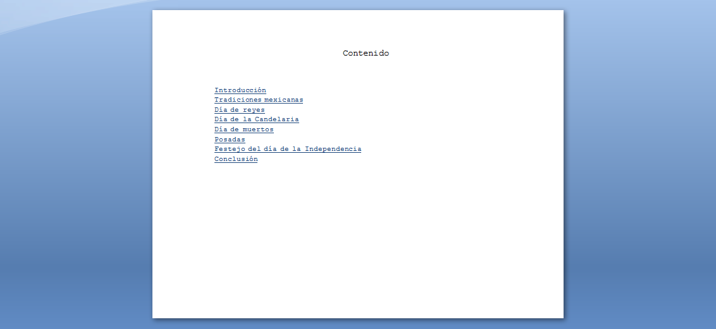

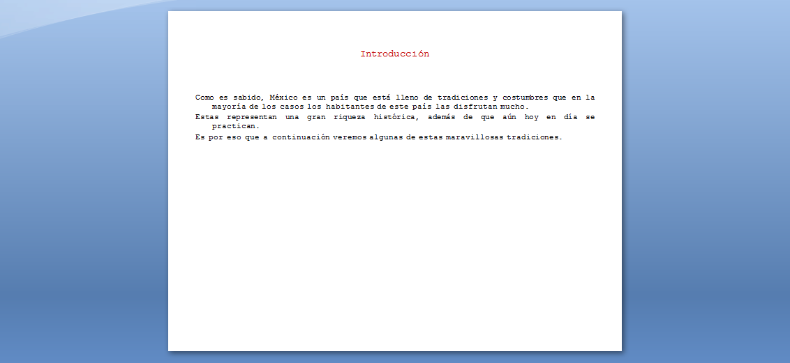
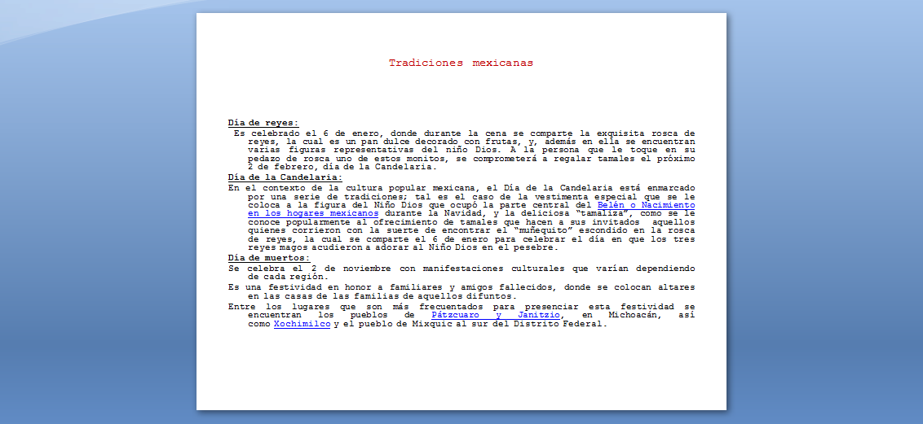
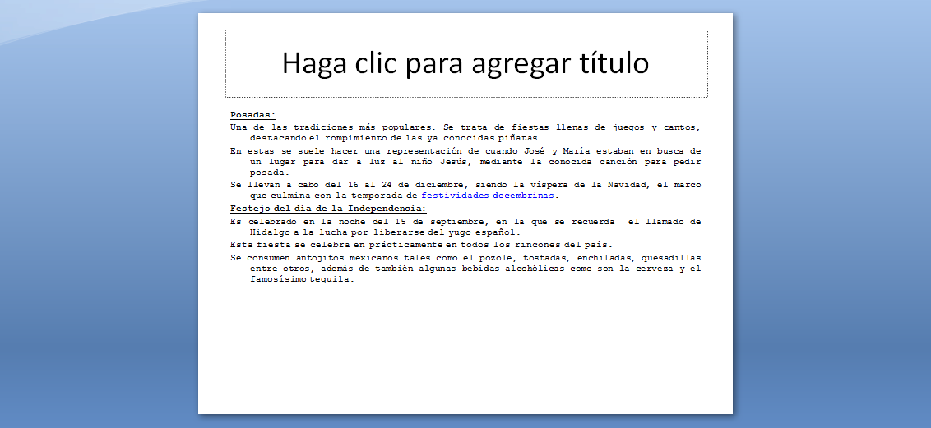
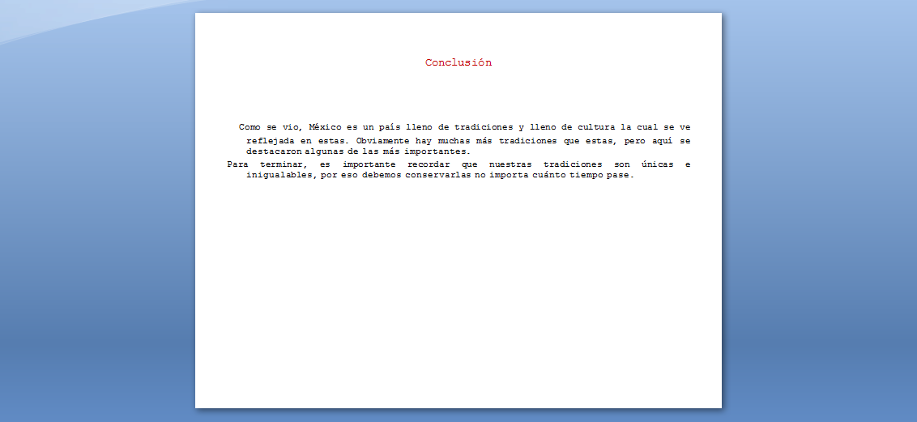
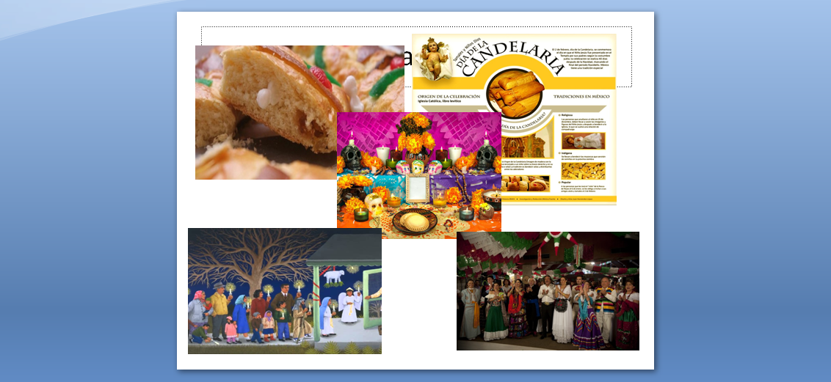

Actividad 2

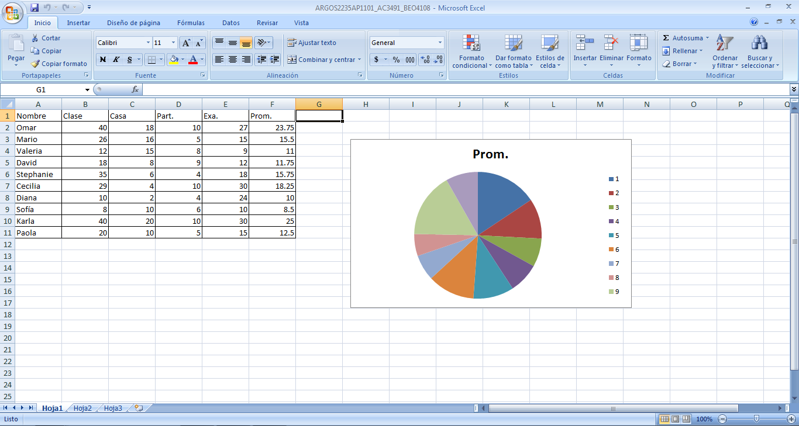

Actividad 3
Terminal
Es todo dispositivo que forma parte del hardware de una computadora con la función de ingresar o mostrar datos.
Principales comandos en una terminal
- Cat: Permite visualizar el contenido de un archivo de texto sin necesidad de un editor.
- LS: Permite listar el contenido de un directorio o fichero.
- CD: Accede a una ruta distinta de la que te encuentras.
- Touch: Crea un archivo vacío, si el archivo existe actualiza la hora de modificación.
- Mkdir: Crea un directorio nuevo tomando en cuenta la ubicación actual.
- Cp: Copia un archivo o directorio origen a un archivo o directorio distinto.
- Mv: Mueve un archivo a una ruta específica.
- Rm: Borra un archivo o directorio.
- Pwd: Imprime nuestra ruta o ubicación al momento de ejecutarlo.
- Clear: Limpia nuestra terminal por completo.

Conclusión
En este parcial realizamos actividades en diferentes programas como fueron Microsoft Word, Excel y Power point, de esta manera practicamos algunas funciones nuevas o que ya se habían visto o conocido pero se nos había olvidado cómo realizarlas.
En cuanto a los temas vistos en clase, aprendimos más sobre los virus, tipos de virus, cómo se desarrollan etc.
También se estuvo practicando lo que es realizar una base de datos y sus principales comandos.

